PIQUE PLUME

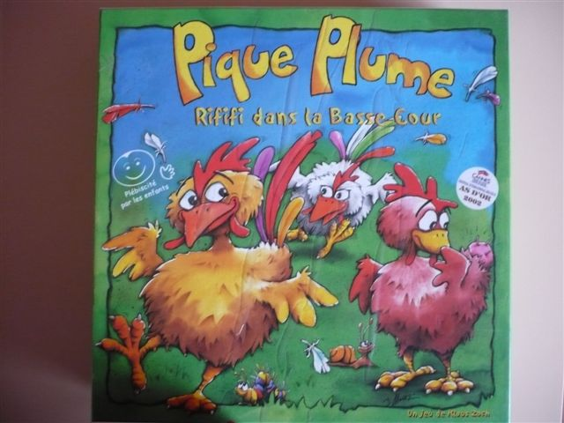 | Editeur : ZOCH / GIGAMIC
 | Nombre de joueurs : 2 à 4 (6 avec boîte « extension »)
 | Niveau : GS, MS
 | Durée de la partie :

Type de jeu : jeu à règles simples, jeu de mémoire, jeu de parcours
MEMORY

Matériel : 24 cartes « œuf » disposées en parcours, 12 cartes octogonales, 2 poules, 2 coqs, 4 plumes

Capacités mises en jeu :
- attention visuelle
- mémoire
- orientation spatiale
- concentration

Apprentissages servis :
- Compétences transversales : fixer son attention, mémoriser, analyser l’information
- Vivre ensemble : prêter attention à (au jeu de) l’autre
- Langage : j'avance, je saute par dessus, les couleurs

Contraintes particulières : peut entraîner une certaine excitation…

Règle du jeu, adaptations éventuelles : disposer les cartes « œuf » en cercle ; voilà le parcours à suivre. Poules et coqs, chacun muni d’une plume, sont placés sur le parcours de façon à ce que le même nombre d’œufs les sépare. Les cartes octogonales sont disposées face cachée au centre de ce cercle.
Pour avancer, il faut trouver parmi les cartes octogonales celle sur laquelle figure le même dessin que sur l’œuf sur lequel est posé sa poule ou son coq. Dès qu’une poule arrive juste derrière une autre, elle peut la dépasser si elle trouve parmi les octogones le dessin figurant sur l’œuf situé juste devant la poule à dépasser… en cas de réussite, le joueur qui dépasse un ou plusieurs adversaires peut le(s) « plumer »… Gagnera qui aura un croupion orné de quatre plumes…
Il est beaucoup plus simple (et cela ne change pas la règle) pour les enfants de devoir trouver le dessin de la case située devant soi, ou devant le ou les poules à dépasser …
Il est possible de simplifier en utilisant moins de motifs (œufs et octogones) ; photocopier (couleur) huit (six ?) des œufs en deux exemplaires pour ne pas raccourcir le parcours, et supprimer une partie des octogones (memory plus simple…)

Adaptation du jeu pique plume pour travailler les couleurs
Variables : nombre de couleurs, marquage des cartes retournées avec des jetons, possibilité de donner un quadrillage (3x3) pour aider les élèves fragiles à acquérir une stratégie de mémorisation.
L'enseignant peut colorer les cases déjà retournées.

Ce jeu peut se jouer en APC, à l'accueil avec un ou deux enfants ciblé(s) avant de le proposer en ateliers.

D |  |  |  |  |  | D
D
D

CARTES MÉMORY DU CENTRE (à imprimer sur du bristol)
4 JETONS DE 4 COULEURS OU 4 PINCEAUX POUR DEVENIR LE ROI DE LA PEINTURE (ALLUMETTES PAR EXEMPLE)

